КУРСОВОЙ ПРОЕКТ
по дисциплине
«Информационные технологии и программирование»
на тему:
«Разработка веб-интерфейса для бронирования коворкингов»
Выполнил:
Сусло Антон Игоревич
студент 1 курса
группы ПИЖ-б-о-25-2(2)
направления подготовки 09.03.04 «Программная инженерия»
направленность (профиль) «Разработка и сопровождение программного обеспечения»
очной формы обучения
________________________
(подпись)
Руководитель работы:
З.М. Альбекова, доцент межинститутской базовой кафедры

Работа допущена к защите _______________________ ______________
(подпись руководителя) (дата)
Работа выполнена и
защищена с оценкой ____________________ Дата защиты
Члены комиссии:
зав. межинститутской
базовой кафедрой Е.Н. Новикова
(подпись)
доцент МИБК Ф.В. Самойлов
(подпись)
доцент МИБК И.В. Свистунов
(подпись)

Ставрополь, 2026 г.
МИНИСТЕРСТВО НАУКИ И ВЫСШЕГО ОБРАЗОВАНИЯ РОССИЙСКОЙ ФЕДЕРАЦИИ ФГАОУ ВО «СЕВЕРО-КАВКАЗСКИЙ ФЕДЕРАЛЬНЫЙ УНИВЕРСИТЕТ»

Институт перспективной инженерии
Кафедра межинститутская базовая
Направление подготовки 09.03.04 «Программная инженерия»
Направленность (профиль) «Инженерия сложных программных систем»

ЗАДАНИЕ
на курсовой проект
студента Сусло Антона Игоревича
_{(фамилия имя отчество)}
по дисциплине «Информационные технологии и программирование»
- Тема работы: Разработка веб-интерфейса для бронирования коворкингов
- Цель: повышение уровня профессиональной подготовки путем углубления и закрепления теоретических знаний и практических навыков, приобретенных в результате изучения дисциплины «Информационные технологии и программирование»; подготовка к самостоятельной разработке программного обеспечения с использованием современных информационных технологий.
- Задачи:
3.1 Анализ прикладной задачи и методов ее решения. Обоснование выбора средств, технологий и алгоритмов решения прикладной задачи.
3.2 Разработка алгоритмов решения задачи.
3.3 Реализация программного кода
3.4 Отладка и тестирование программного кода
4. Перечень подлежащих разработке вопросов:
а) теоретической части: изучение и анализ литературы, постановка условия задачи, выбор и описание методов и библиотек для ее решения и технологий, среды программирования
б) проектная часть: проектирование UML-диаграмм классов, разработка алгоритмов решения задачи, методов классов
в) реализация веб-интерфейса: описание структуры проекта, описание файлов проекта, разработка программного кода, тестирование программы
5. Исходные данные:
а) по литературным источникам: ГОСТы, международные стандарты, программные средства, используемые при разработке программного обеспечения
б) исходные данные, подготовленные для тестирования объекта профессиональной деятельности (информационной системы/приложения/программного продукта)
6. Список рекомендуемой литературы монографии, диссертации, научные статьи, учебно-методические материалы, ссылки на официальные сайты, содержащие информацию необходимую для решения поставленных в работе задач
1. Кузьмин, А. Г. Разработка фронтенд-приложений / А. Г. Кузьмин. - Санкт-Петербург : Питер, 2025. - 496 с. - (Библиотека программиста). - ISBN 978-5-4461-4272-9 -7-9-10.
2.Кухтин, С. А. Frontend-разработка сайтов и приложений на HTML, CSS, JavaScript и React / С. А. Кухтин. - Санкт-Петербург : Наука и Техника, 2026. - 512 с. - ISBN 978-5-907592-84-1 -3.
3. Орбайсета, А. С. Создание фронтенд-фреймворка с нуля / А. С. Орбайсета. - Санкт-Петербург : Питер, 2025. - 384 с. - (Библиотека программиста). - ISBN 978-5-4461-4201-9
4. Курс «Фронтенд-разработчик» от Яндекс Практикум https://practicum.yandex.ru/frontend-developer/
5. Проектирование и разработка WEB-приложений. Введение в frontend и backend разработку на JavaScript и node.js : учебное пособие для вузов. - 4-е изд., стер. - Санкт-Петербург : Лань, 2025. - 120 с. - ISBN 978-5-507-51011-5
6. Чернышев, С. А. Основы Flutter / С. А. Чернышев, Ю. М. Петров, С. П. Ильин, П. А. Гершевич. - Санкт-Петербург : Питер, 2026. - 688 с. - (Библиотека программиста). - ISBN 978-5-4461-4469-3

7. Контрольные сроки представления отдельных разделов курсового проекта:
25 % - предоставление первого раздела «12» марта 2026 г.
50 % - предоставление второго раздела «09» апреля 2026 г.
75 % - предоставление третьего раздела «30» апреля 2026 г.
100 % - предоставление работы на отзыв «14» мая 2026 г.

8. Срок защиты студентом курсового проекта «23» мая 2026 г.
Дата выдачи задания «02» февраля 2026 г.

Руководитель курсового проекта
К.п.н., доцент _________________ З.М. Альбекова
_{(ученая степень звание)} _{(личная подпись)} _{(инициалы, фамилия)}

Задание принял к исполнению студент очной формы обучения 1 курса группы ПИЖ-б-о-25-2 _________________ А.И. Сусло
_{(личная подпись)} _{(инициалы, фамилия)}

Содержание
ВВЕДЕНИЕ 4
1. ТЕОРЕТИЧЕСКАЯ ЧАСТЬ 7
1.1. Техническое задание 7
1.2. Анализ современных подходов к созданию веб-интерфейсов 7
1.3. Обоснование выбора технологий разработки веб-интерфейсов 9
Выводы 10
2. ПРОЕКТНАЯ ЧАСТЬ 11
2.1. Моделирование функциональности. Диаграмма вариантов использования 11
2.2. Проектирование структуры. Диаграмма классов 12
2.3. Проектирование структуры навигации. Карта сайта 15
2.4. Проектирование пользовательских сценариев. Диаграммы деятельности 15
2.5. Проектирование интерфейса 20
2.6. Описание работы с локальным хранилищем 21
Выводы 22
3. ПРАКТИЧЕСКАЯ ЧАСТЬ 23
3.1. Подготовка инструментов разработчика 23
3.2. Реализация веб-сайта «Точка работы» 23
3.2.1. Структура проекта 23
3.2.2. Реализация основного функционала веб-сайта 23
3.3. Тестирование 35
3.4. Ссылка на готовый проект 37
Выводы 37
ЗАКЛЮЧЕНИЕ 38
СПИСОК ИСПОЛЬЗОВАННЫХ ИСТОЧНИКОВ 41

ВВЕДЕНИЕ
Актуальность темы определяется распространением гибких форм работы и ростом числа коворкингов. Пользователю важно заранее узнать расположение рабочего пространства, его вместимость, стоимость и доступные удобства. Если эти сведения находятся в разных разделах или представлены неудобно, выбор места и оформление бронирования занимают лишнее время.
В рамках курсового проекта рассматривается разработка клиентского веб-интерфейса для бронирования коворкингов. Проект выполнен на базовом стеке HTML, CSS и JavaScript без серверной части и внешних библиотек.
Проблема исследования заключается в выборе простых средств для реализации каталога рабочих пространств, поиска, совместной фильтрации и оформления бронирования непосредственно в браузере пользователя.
Объектом исследования является процесс разработки клиентских веб-приложений.
Предметом исследования выступает веб-интерфейс сервиса бронирования коворкингов, созданный с применением HTML, CSS и JavaScript.
Цель курсового проекта - спроектировать и разработать веб-интерфейс бронирования коворкингов, который позволяет найти подходящее пространство, изучить его характеристики и оформить бронирование.
Для достижения цели были поставлены следующие задачи:
1. Рассмотреть назначение сервисов бронирования коворкингов и особенности представления рабочих пространств.
2. Изучить возможности HTML5 для построения каталога, форм и модальных окон.
3. Применить CSS для создания адаптивной компоновки, карточек и светлой и темной темы.
4. Реализовать на JavaScript поиск по названию и адресу, фильтрацию по типу, вместимости и удобствам.
5. Реализовать создание, редактирование и отмену бронирований, избранное и добавление пользовательских коворкингов.
6. Организовать сохранение пользовательских данных в localStorage и проверить основные сценарии работы.
После завершения разработки проект опубликован в GitHub Pages. Текущая версия включает восемь коворкингов с индивидуальными изображениями, мобильное меню, наглядную проверку форм, выбор изображения для пользовательского пространства и бронирование продолжительностью от одного часа до семи дней. Эти возможности учитываются в проектировании, реализации и тестировании.

1. ТЕОРЕТИЧЕСКАЯ ЧАСТЬ

1.1. Техническое задание
Техническое задание определяет назначение, функции, ограничения и ожидаемый результат разработки веб-интерфейса «Точка работы». Система предназначена для посетителя, которому необходимо сравнить рабочие пространства, подобрать вариант по характеристикам и оформить демонстрационное бронирование без обращения к администратору.
Интерфейс должен выводить каталог из восьми коворкингов, выполнять поиск по названию, адресу и району, фильтровать карточки по типу, вместимости и удобствам, показывать подробное описание, поддерживать избранное и рассчитывать стоимость. Бронирование задаётся датой, временем начала, периодом от одного часа до семи дней и количеством гостей.
Пользователь должен иметь возможность создавать, редактировать и удалять собственные пространства, выбирать для них одно из восьми изображений и управлять созданными бронированиями. Ошибки формы должны быть показаны рядом с конкретным полем, а успешное действие сопровождаться отдельным сообщением.
К нефункциональным требованиям относятся адаптивность, отсутствие горизонтальной прокрутки, достаточный контраст, понятные подписи элементов управления, поддержка клавиатуры, относительные пути к ресурсам и работа в современном браузере. Проект не использует backend и базу данных; пользовательские сведения сохраняются только в localStorage.

1.2. Анализ современных подходов к созданию веб-интерфейсов
Коворкинг представляет собой общее рабочее пространство, в котором пользователь может арендовать отдельное место, кабинет или переговорную комнату на определенное время. Сервис бронирования должен объединять сведения о доступных вариантах и давать возможность оформить заказ без обращения к администратору.
Основная задача интерфейса заключается в быстром подборе подходящего пространства. Карточка коворкинга должна содержать название, адрес, тип, вместимость, стоимость за час и перечень удобств. Для подробного ознакомления требуется отдельное окно с описанием.
При выборе места пользователь учитывает несколько параметров одновременно. Одному человеку может быть достаточно открытого рабочего места с Wi-Fi, а небольшой команде потребуется переговорная с экраном и видеосвязью. Поэтому поиск дополняется фильтрами по типу пространства, числу гостей и удобствам.
В учебном проекте сервер и база данных не используются. Исходные сведения хранятся в массиве JavaScript-объектов, а созданные пользователем коворкинги, избранное и бронирования записываются в localStorage. Такой вариант позволяет показать основные принципы работы клиентского интерфейса.
Интерфейс бронирования должен показывать пользователю последовательный путь: поиск пространства, изучение карточки, выбор варианта и заполнение параметров бронирования. Поэтому форма поиска размещена в верхней части, каталог находится ниже, а панель оформления закреплена справа. [5]
Карточная структура подходит для сравнения коворкингов. На каждой карточке отображаются фотография, тип пространства, рейтинг, адрес, удобства, вместимость и цена. Кнопки «Подробнее» и «Выбрать» разделяют просмотр информации и переход к оформлению.
Вкладка «Избранное» используется для временного списка подходящих вариантов. Звездочка на карточке позволяет добавить или убрать пространство, не открывая отдельную страницу.
Форма бронирования показывает выбранный коворкинг и содержит дату, время начала, длительность и количество гостей. Итоговая стоимость пересчитывается при изменении длительности. Созданные записи отображаются в истории, где их можно редактировать или отменять.

Современный интерфейс строится вокруг короткого пользовательского сценария и немедленной обратной связи. Поэтому изменение фильтра сразу обновляет каталог, выбранное пространство отображается в форме, ошибки связываются с полями через aria-атрибуты, а мобильная навигация открывается отдельной кнопкой. Такой подход уменьшает число лишних действий и делает состояние приложения понятным.

1.3. Обоснование выбора технологий разработки веб-интерфейсов
HTML отвечает за смысловую структуру страницы. [1] В проекте используются элементы header, main, section, aside, form и dialog-подобные модальные блоки. Они разделяют поиск, каталог, панель бронирования и вспомогательные формы. [7]
CSS применяется для оформления страницы, сетки карточек и состояний элементов управления. Основной макет построен с помощью CSS Grid, а группы фильтров используют Flexbox. Медиа-запросы переводят двухколоночную компоновку в одну колонку на узком экране. [8]
JavaScript обеспечивает загрузку карточек, фильтрацию, открытие модальных окон и обработку форм. [2] Скрипт рассчитывает стоимость бронирования, проверяет вместимость, обновляет историю заказов и сохраняет данные в localStorage.
Разделение проекта на HTML, CSS и JavaScript делает структуру понятной для учебной работы. Разметка отвечает за элементы страницы, таблица стилей за внешний вид, а сценарий за данные и реакцию на действия пользователя.
Vanilla JavaScript выбран вместо фреймворка, поскольку проект не требует маршрутизации, сервера и сложного управления зависимостями. Разделение на data.js и script.js отделяет исходный каталог от поведения интерфейса. Git используется для фиксации этапов, GitHub — для хранения репозитория, а GitHub Pages — для публикации статической версии.
Выбранный стек достаточен для демонстрации DOM, событий, массивов объектов, фильтрации, валидации, адаптивной вёрстки и Web Storage. Он не требует установки зависимостей: для локального запуска достаточно открыть index.html, а для сетевой публикации — выбрать корень ветки main в настройках Pages.

Выводы
В первой главе сформулировано техническое задание, рассмотрены особенности сервисов бронирования и современные требования к интерфейсам. Определены функциональные возможности, ограничения клиентской реализации, требования к адаптивности, доступности и обратной связи.
HTML, CSS и Vanilla JavaScript соответствуют масштабу задачи, а Git, GitHub и GitHub Pages обеспечивают управление версиями и публикацию. Выбранные технологии позволяют реализовать приложение без сервера и сохранить учебную прозрачность программной логики.

2. ПРОЕКТНАЯ ЧАСТЬ

2.1. Моделирование функциональности. Диаграмма вариантов использования
Для описания взаимодействия пользователя с веб-интерфейсом была построена диаграмма вариантов использования. Основным актором системы является пользователь, который работает с каталогом коворкингов, средствами поиска и фильтрации, избранным и формой бронирования.
После открытия страницы пользователь может просмотреть каталог рабочих пространств, выполнить поиск по названию, адресу или району, а также применить фильтры по типу, вместимости и удобствам. Для каждого коворкинга доступно подробное описание с основными характеристиками.
Подходящий вариант можно добавить в избранное и затем открыть во вкладке «Избранное». Основной сценарий связан с бронированием: пользователь выбирает пространство, дату, время, длительность и количество гостей. Система рассчитывает итоговую стоимость на основании цены за час.
Созданное бронирование можно изменить или отменить. Дополнительные сценарии включают добавление собственного коворкинга и переключение темы оформления. Новые пространства участвуют в поиске, фильтрации, избранном и бронировании наравне с исходными объектами.
Таким образом, диаграмма отражает основные действия пользователя от поиска пространства до управления созданным бронированием. Основные варианты использования представлены на рисунке 1.
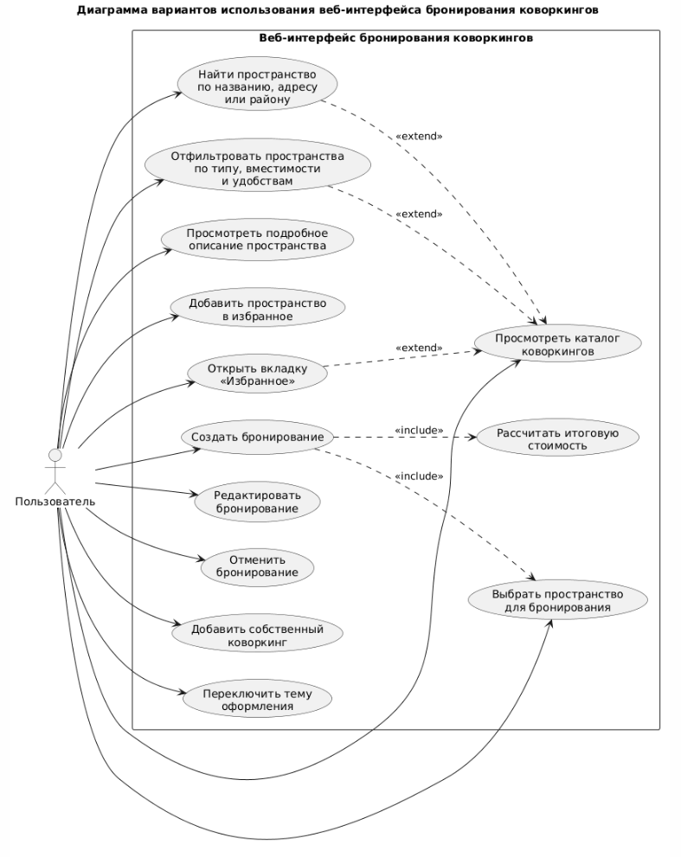
Рисунок 2.1 – Диаграмма вариантов использования

2.2. Проектирование структуры. Диаграмма классов
Для представления структуры приложения была разработана диаграмма классов, включающая сущности Space, Booking, AppState и CoworkingApp:
- Класс Space описывает рабочее пространство и содержит идентификатор, название, тип, адрес, район, вместимость, цену, рейтинг, изображение, удобства, описание и признак пользовательского объекта isCustom.
- Класс Booking хранит сведения о бронировании: идентификатор, ссылку на пространство через поле spaceId, дату, время, длительность, количество гостей и итоговую стоимость.
- Класс AppState объединяет текущее состояние интерфейса. В нем находятся активный тип, выбранная вкладка, удобства, идентификаторы выбранного и открытого пространства, редактируемого бронирования, а также массивы избранного и бронирований.
- Класс CoworkingApp управляет каталогом и состоянием приложения. Он содержит методы поиска, фильтрации, отображения карточек, работы с избранным, бронированиями, пользовательскими коворкингами и localStorage.
Связи на диаграмме показывают, что приложение хранит множество объектов Space, управляет одним объектом AppState, а каждое бронирование связано с конкретным пространством.
Структура данных приложения представлена на рисунке 2.
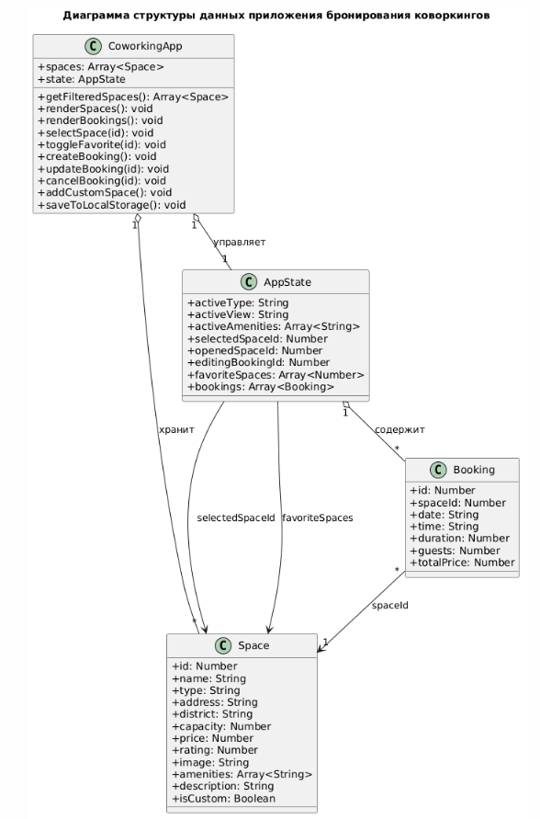
Рисунок 2.2 – Диаграмма структуры данных

2.3. Проектирование структуры навигации. Карта сайта
Приложение реализовано как одностраничный интерфейс. Шапка содержит переходы к каталогу и панели бронирования. На мобильном экране ссылки помещаются в раскрывающееся меню. Основной сценарий начинается с поиска и фильтров, продолжается просмотром карточки и завершается формой бронирования.
Дополнительные ветви навигации связаны с вкладкой избранного, модальным окном подробного описания, формой добавления коворкинга и историей бронирований. Переходы выполняются без перезагрузки, поэтому пользователь сохраняет выбранные фильтры и контекст.
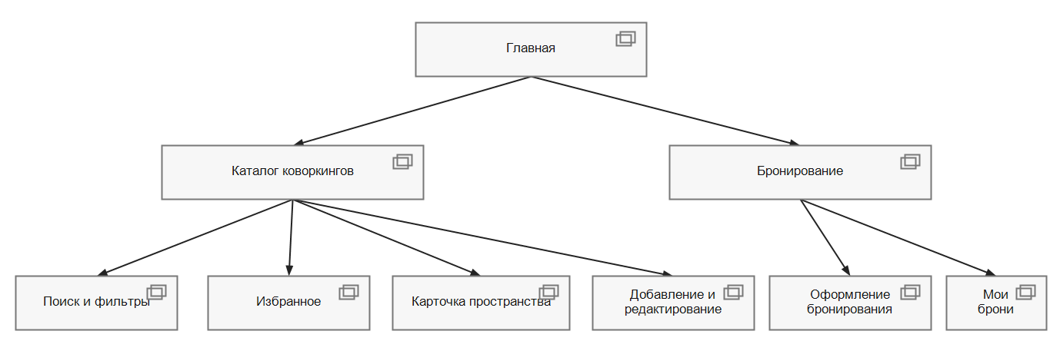
Рисунок 2.3 – Карта сайта и структура навигации

2.4. Проектирование пользовательских сценариев. Диаграммы деятельности
Поиск и фильтрация выполняются в функции getFilteredSpaces(). Алгоритм запускается при изменении поисковой строки, количества гостей, типа пространства, вкладки каталога или выбранных удобств.
Сначала программа получает все параметры фильтрации и создает пустой массив результатов. Затем начинается обход массива spaces.
Для каждого объекта проверяется, содержится ли запрос в названии, адресе или районе. После этого сравниваются тип пространства, вместимость и активная вкладка. Если открыта вкладка «Избранное», объект должен присутствовать в массиве favoriteSpaces.
На последнем этапе проверяются удобства. Метод every() требует, чтобы пространство содержало все отмеченные пользователем параметры. Все условия объединяются логической операцией И.
Если объект проходит все проверки, он добавляется в массив результатов. После завершения цикла массив передается функции renderSpaces(), которая очищает сетку, обновляет счетчик и заново создает карточки.
Таким образом, алгоритм позволяет одновременно применять несколько условий и быстро получать подходящий набор коворкингов без перезагрузки страницы. Последовательность алгоритма показана на рисунке 4.
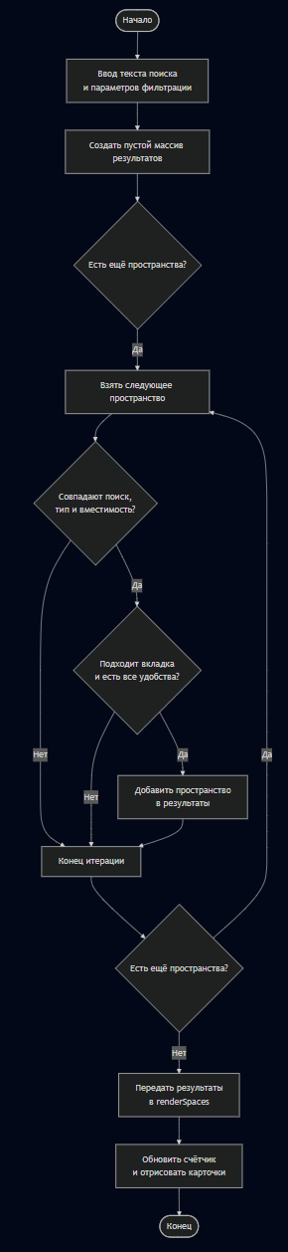
Рисунок 2.4(1) – Алгоритм поиска и фильтрации
Сценарий бронирования начинается с выбора карточки. Система переносит сведения о пространстве в панель, ограничивает число гостей вместимостью и пересчитывает стоимость при изменении периода. При отправке проверяются выбранное пространство, дата и количество гостей; корректный объект добавляется в историю и localStorage.
Сценарий добавления пространства включает заполнение характеристик, выбор одного из восьми изображений и проверку обязательных полей. После сохранения объект с признаком isCustom добавляется в массив spaces, участвует в фильтрации и может быть изменён или удалён.
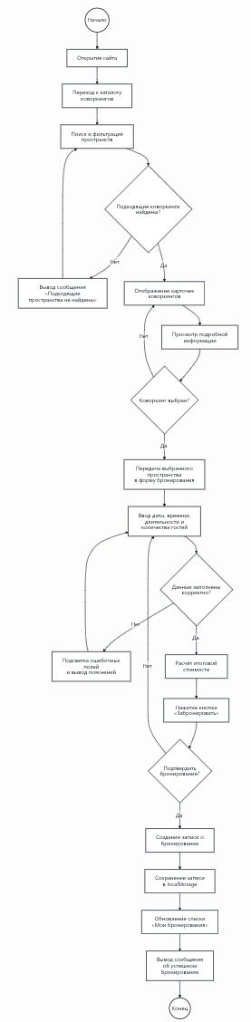
Рисунок 2.4(2) – Диаграмма деятельности сценария бронирования

2.5. Проектирование интерфейса
Страница разделена на несколько смысловых областей. Верхняя панель содержит название сервиса, навигацию и кнопку темы. Ниже расположена форма поиска по названию или району, дате и количеству гостей. Основная область состоит из каталога коворкингов и панели бронирования.
В каталоге находятся вкладки, фильтры и карточки пространств. Панель справа показывает выбранный вариант и параметры заказа. На узком экране панель переносится под каталог. Макет пользовательского интерфейса представлен на рисунке 1.
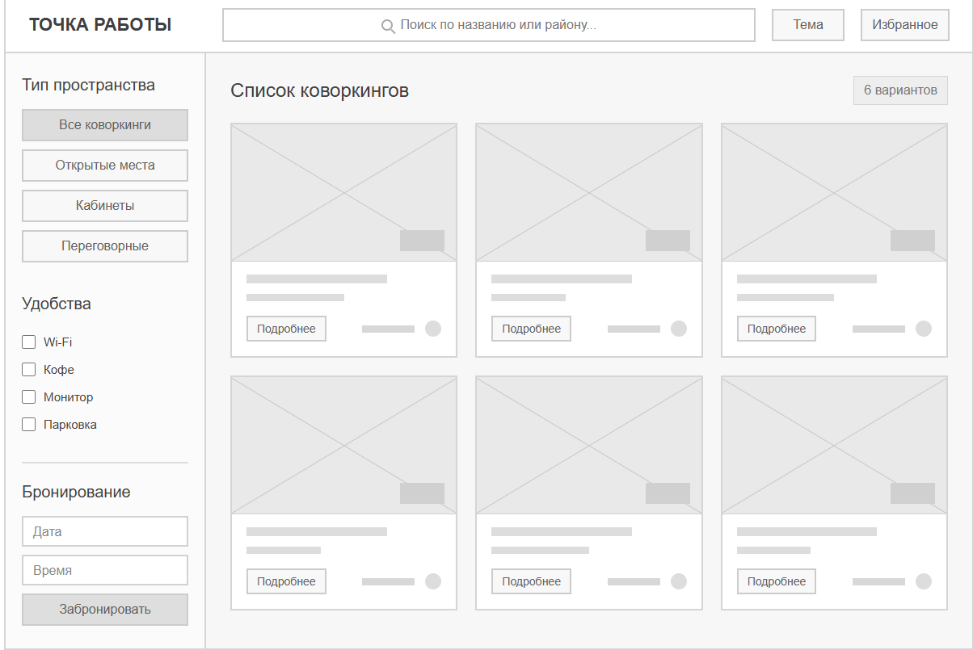
Рисунок 2.5 – Макет веб-интерфейса
Форма добавления дополнена галереей миниатюр: выбранный вариант выделяется рамкой, доступен с клавиатуры и сохраняется в объекте пространства. В форме бронирования поле «Период» объединяет часы и дни, а пояснение сообщает, что дневная стоимость рассчитывается по почасовому тарифу.

2.6. Описание работы с локальным хранилищем
Основные сведения представлены массивом объектов spaces. Каждый объект содержит идентификатор, название, тип, адрес, вместимость, цену, рейтинг, путь к изображению, удобства и описание.
Для фильтрации применяется метод filter(). [4] Поисковая строка сравнивается с названием, адресом и районом. Дополнительно проверяются выбранный тип, минимальная вместимость, вкладка каталога и все отмеченные удобства.
Состояние интерфейса хранится в объекте state. В нем находятся активные фильтры, идентификатор выбранного пространства, список избранного и массив бронирований. Такой подход позволяет централизованно обновлять карточки и панель заказа.
Данные, которые должны сохраняться после закрытия страницы, записываются в localStorage. Отдельные ключи используются для темы оформления, избранных пространств, бронирований и пользовательских коворкингов. [12]

Приложение использует четыре независимых ключа: coworkingTheme, coworkingFavorites, coworkingBookings и coworkingUserSpaces. Перед сохранением массивы преобразуются через JSON.stringify(), при загрузке восстанавливаются через JSON.parse(). Ошибки чтения перехватываются, поэтому повреждённое значение не останавливает запуск страницы.
В localStorage не записываются персональные и платёжные данные. Хранилище применяется только для демонстрационных объектов и настроек. Его ограничение состоит в локальности: данные доступны лишь в текущем браузере и не синхронизируются между устройствами.

Выводы
Во второй главе определены актор и варианты использования, структура данных, навигация и основные пользовательские сценарии. Диаграммы связывают действия пользователя с объектами Space, Booking и AppState, а карта сайта показывает переходы между каталогом, модальными окнами и формами.
Проектирование интерфейса учитывает адаптивность, доступность, выбор изображения и длительности. Разделение данных по ключам localStorage позволяет независимо восстанавливать тему, избранное, бронирования и пользовательские пространства.

3. ПРАКТИЧЕСКАЯ ЧАСТЬ

3.1. Подготовка инструментов разработчика
Для разработки использованы Visual Studio Code, современный браузер с инструментами разработчика и Git. Редактор применялся для HTML, CSS и JavaScript, браузер — для проверки DOM, адаптивности, консоли и localStorage, Git — для фиксации функциональных этапов.
Репозиторий размещён на GitHub. Для проекта не требуются Node.js, сборщик или сторонние библиотеки. Такое окружение уменьшает количество внешних факторов и позволяет воспроизвести запуск на любом компьютере с современным браузером.

3.2. Реализация веб-сайта «Точка работы»

3.2.1. Структура проекта
Файл index.html расположен в корне репозитория. Каталог css содержит style.css, каталог js — data.js с исходными объектами и script.js с логикой, каталог images — восемь файлов coworking-space_1.jpg–coworking-space_8.jpg. В корне также находятся README.md и пояснительная записка.
Относительные пути позволяют одинаково открывать проект локально и через GitHub Pages. Разделение данных и логики упрощает сопровождение: изменение каталога не требует поиска объектов внутри обработчиков событий.

3.2.2. Реализация основного функционала веб-сайта
Документ index.html построен на семантических элементах HTML5. [10] Элемент header содержит название «Точка работы», навигацию и кнопку переключения темы. В main размещены форма поиска и основной двухколоночный макет.
Левая секция results-section содержит счетчик результатов, кнопку добавления пространства, вкладки «Все пространства» и «Избранное», фильтры по типу и удобствам и контейнер spaceGrid. JavaScript заполняет этот контейнер карточками.
Элемент aside с классом booking-panel используется для оформления заказа. В нем находятся выбранное пространство, поля даты, времени, длительности и количества гостей, рассчитанная стоимость и список ранее созданных бронирований.
В конце документа подготовлены модальные окна spaceModal и addSpaceModal. Первое показывает подробное описание и удобства, второе содержит форму создания собственного коворкинга. [14]
Главная страница веб-интерфейса в светлой теме представлена на рисунке 5.
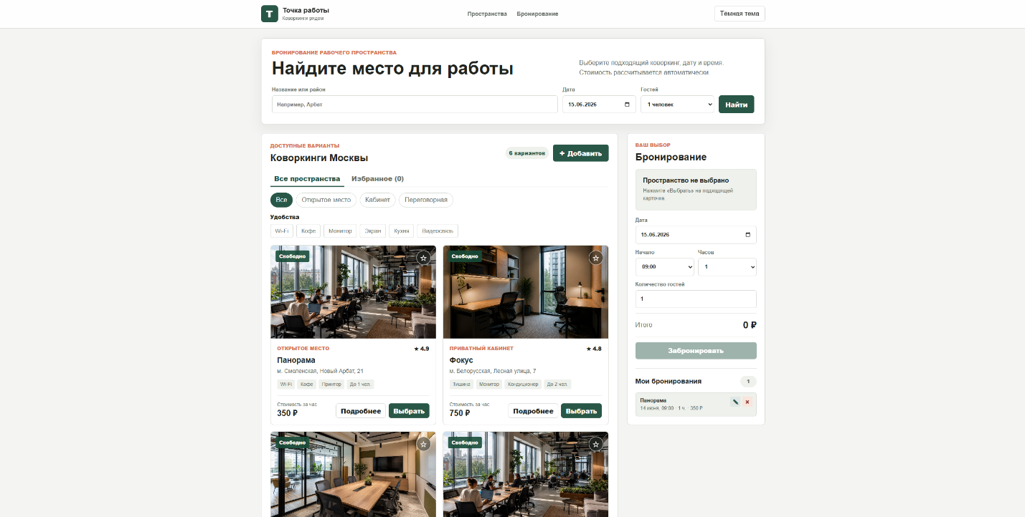
Рисунок 3.2.2(1) – Главная страница сервиса
При нажатии на кнопку темы JavaScript добавляет или удаляет у body класс dark-theme. Для него в CSS заданы отдельные значения переменных фона, текста, границ и основных цветов. [6] Выбранный режим хранится в localStorage под ключом coworkingTheme. Темная тема показана на рисунке 6.
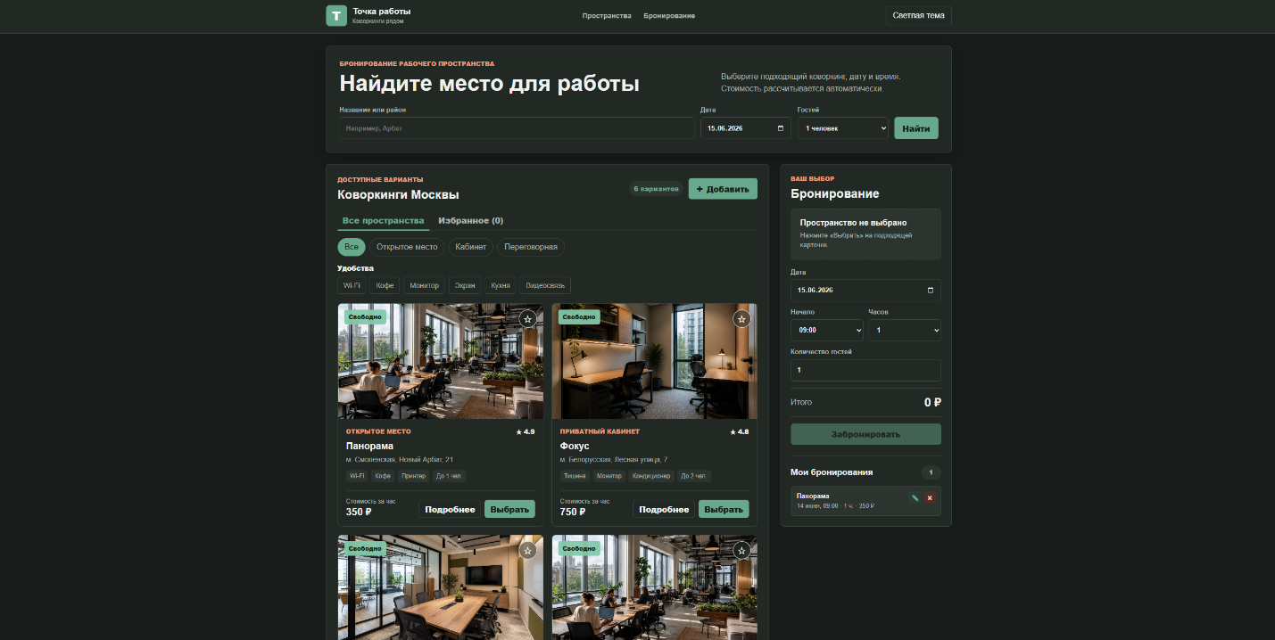
Рисунок 3.2.2(2) – Интерфейс в тёмной теме
Основной блок page-layout построен с помощью CSS Grid и содержит широкую область каталога и панель шириной 340 пикселей. Сетка space-grid выводит две карточки в строке. Внутри карточек используются Flexbox, фиксированные области изображений и компактные списки удобств.
При ширине менее 1000 пикселей макет перестраивается в одну колонку, а панель бронирования теряет закрепленное положение. На экранах до 500 пикселей поисковая форма, строки ввода и действия карточки также переходят в одну колонку. [3]
Информационная база приложения вынесена в файл js/data.js и представлена массивом объектов spaces. Исходный каталог содержит восемь коворкингов разных типов. Каждый объект хранит характеристики, необходимые для карточки, фильтрации, подробного описания и расчета стоимости.
Текущее состояние находится в объекте state. В нем хранятся активный тип, вкладка каталога, выбранные удобства, идентификатор пространства, открытого в модальном окне, редактируемое бронирование, избранное и история заказов.
Функция renderSpaces() получает результат getFilteredSpaces(), очищает spaceGrid и создает карточки через innerHTML. [9] Перед выводом пользовательского текста вызывается escapeHtml(), что уменьшает риск вставки HTML-кода из формы.
Фрагмент массива spaces представлен на рисунке 7.
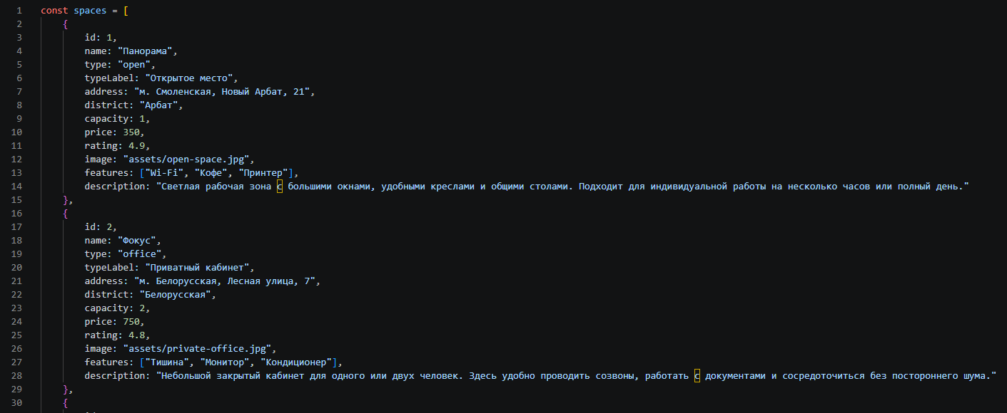
Рисунок 3.2.2(3) - Фрагмент массива spaces
Поиск и фильтрация объединены в функции getFilteredSpaces(). Она проверяет запрос, вместимость, тип, активную вкладку и массив activeAmenities. Метод every() требует наличия в карточке каждого отмеченного удобства.
Изменение любого фильтра вызывает renderSpaces(), поэтому результат обновляется без перезагрузки страницы. Счетчик формируется функцией formatResultCount(), которая выбирает правильную форму слов «вариант», «варианта» или «вариантов».
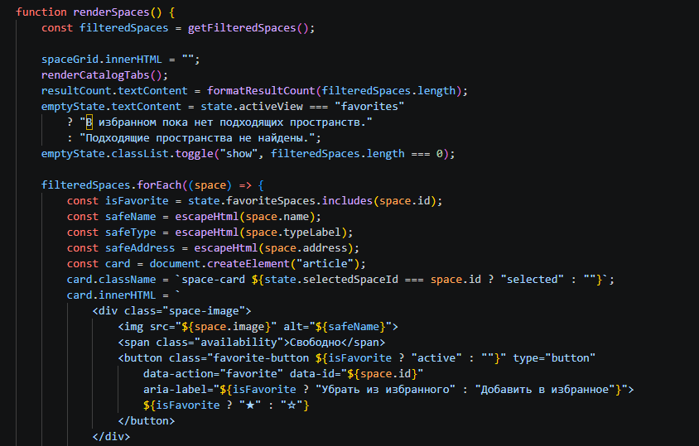
Рисунок 3.2.2(4) - Фрагмент функции поиска и совместной фильтрации
Пример поиска по названию показан на рисунке 9. Пример отбора коворкингов по удобству «Экран» приведен на рисунке 10.
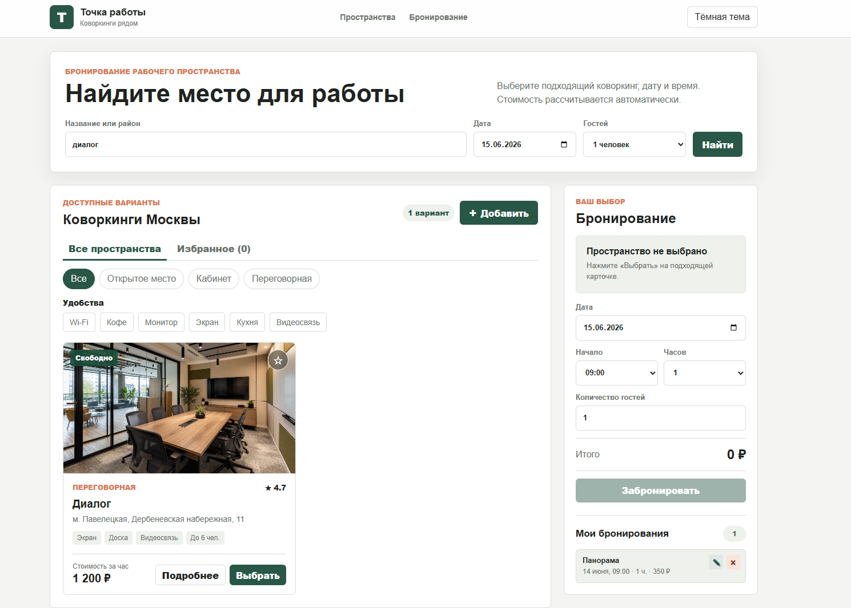
Рисунок 3.2.2(5) - Результат поиска коворкинга по названию
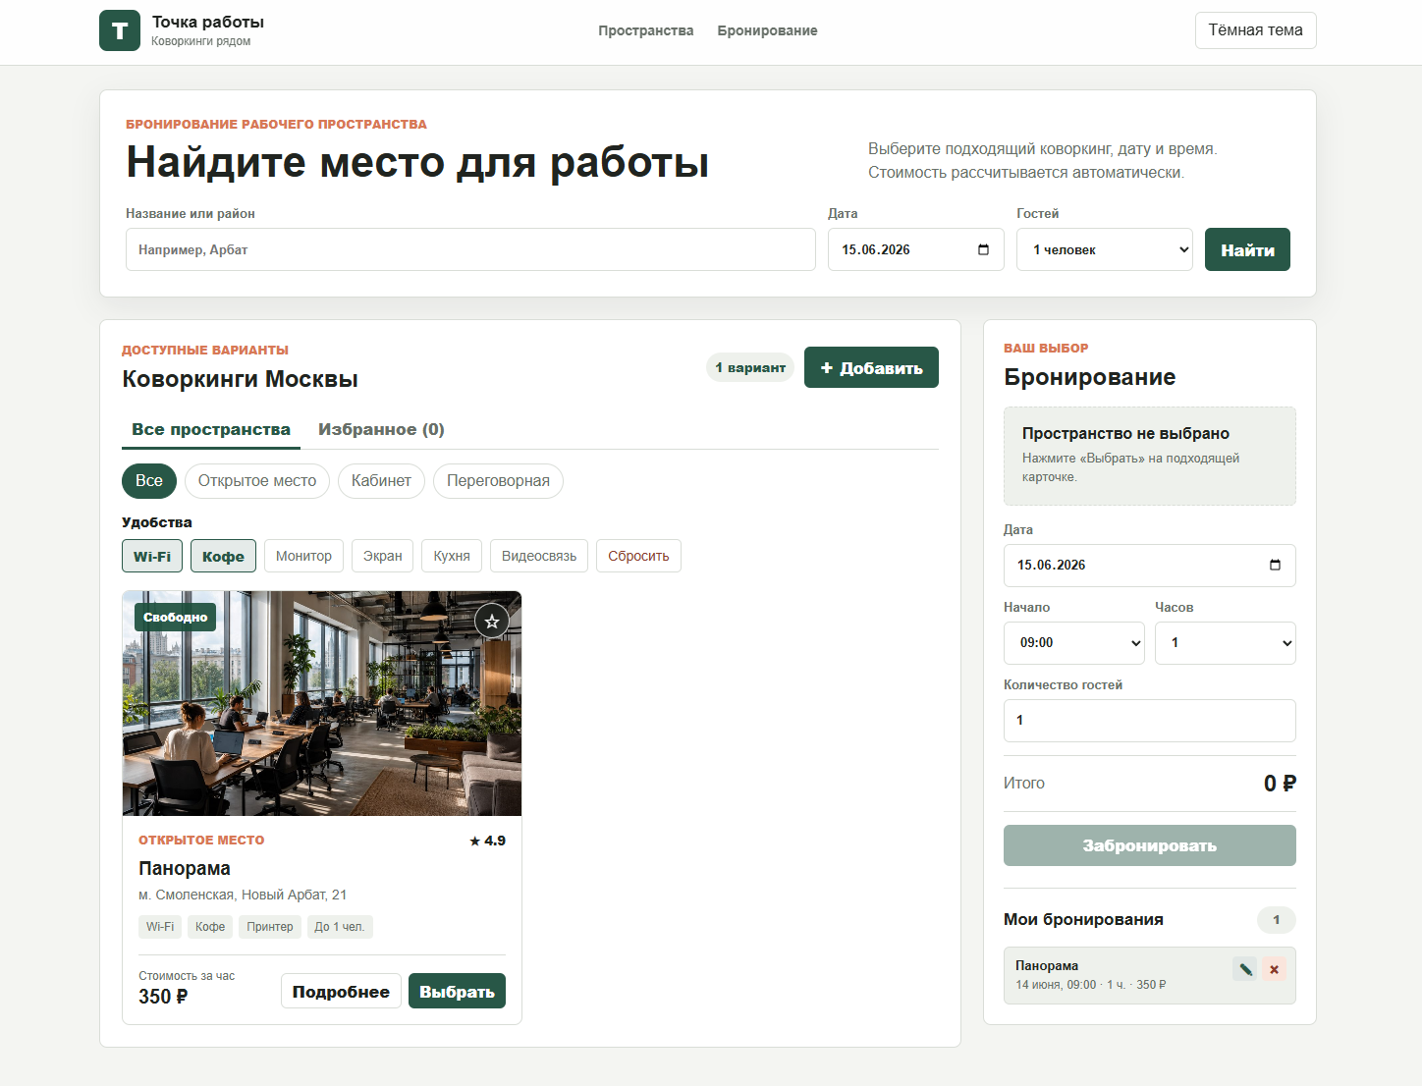
Рисунок 3.2.2(6) - Результат фильтрации пространств по удобствам
Вкладка «Избранное» реализована с помощью activeView и массива favoriteSpaces. При клике на звездочку идентификатор добавляется в массив или удаляется из него. Затем данные сохраняются под ключом coworkingFavorites и каталог перерисовывается.
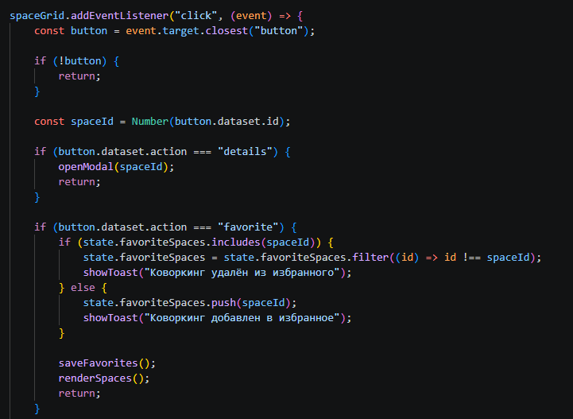
Рисунок 3.2.2(7) - Фрагмент кода добавления пространства в избранное
При открытии вкладки «Избранное» функция getFilteredSpaces() оставляет только объекты, идентификаторы которых присутствуют в favoriteSpaces. При этом поиск, фильтр типа, количество гостей и удобства продолжают работать.
Работа вкладки «Избранное» представлена на рисунке 12. Панель оформления и история редактируемого бронирования показаны на рисунке 13.
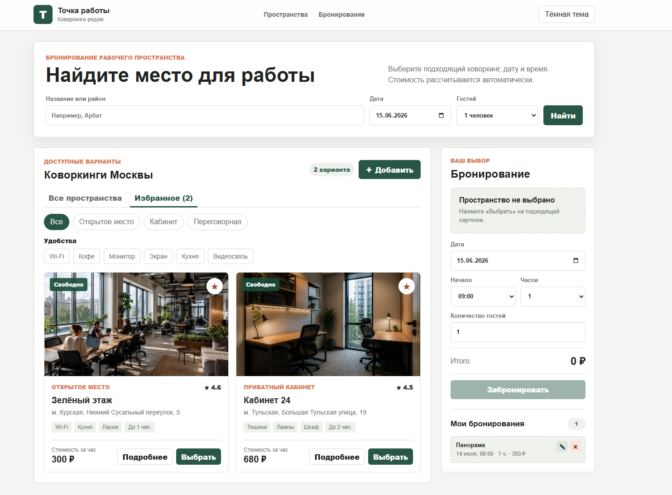
Рисунок 3.2.2(8) - Работа вкладки «Избранное»
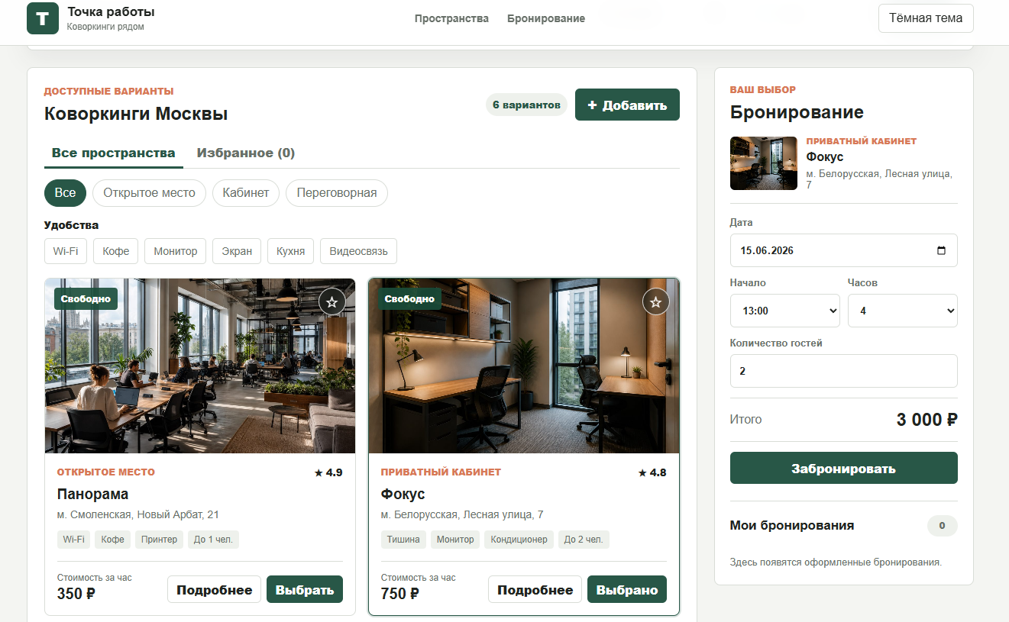
Рисунок 3.2.2(9) - Создание и редактирование бронирования
Обработчик формы bookingForm проверяет выбранное пространство, дату и число гостей. Итоговая сумма вычисляется умножением цены за час на длительность. При редактировании существующий объект заменяется в массиве без создания дубликата. [11]
Пользовательские коворкинги создаются через форму addSpaceForm. При заполнении формы пользователь выбирает одно из восьми доступных изображений по миниатюре. Новый объект получает уникальный идентификатор Date.now(), признак isCustom и сохраняется в coworkingUserSpaces.
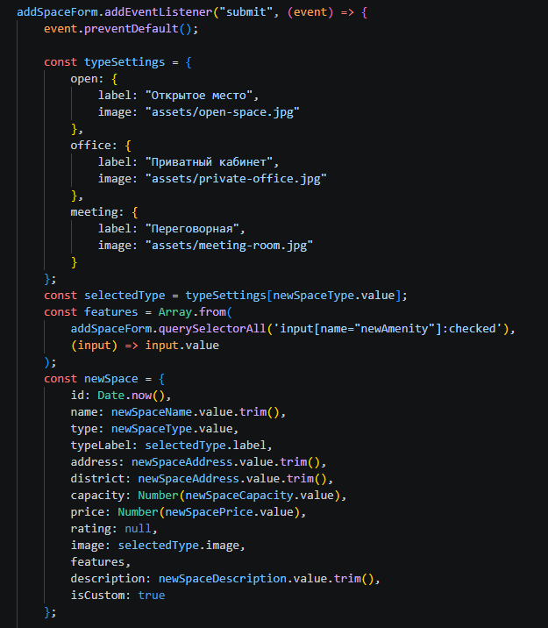
Рисунок 3.2.2(10) - Фрагмент кода добавления пользовательского коворкинга
После отправки формы фильтры каталога сбрасываются, поэтому новая карточка сразу видна. Она поддерживает подробное описание, избранное, фильтрацию и бронирование наравне с исходными объектами.
Форма добавления собственного коворкинга показана на рисунке 15.
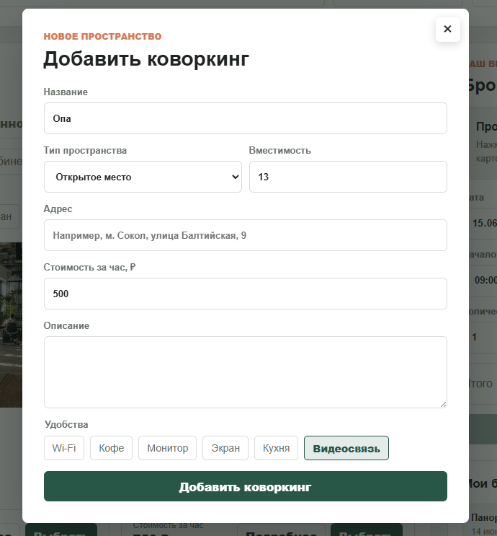
Рисунок 3.2.2(11) - Форма добавления собственного коворкинга
После завершения разработки были проверены открытие приложения, поиск, фильтры, избранное, подробное описание, расчет стоимости, создание и редактирование бронирования, переключение темы и добавление собственного коворкинга. Результаты проверки приведены в таблице 1 подраздела 3.3.

Актуальный исходный каталог содержит восемь объектов и восемь индивидуальных изображений. Форма пользовательского пространства выводит эти фотографии как группу radio-переключателей с миниатюрами. При редактировании отмечается ранее сохранённый вариант.
Мобильная навигация появляется при ширине до 720 пикселей. Кнопка изменяет aria-expanded, меню закрывается после выбора ссылки, по Escape и при возврате к широкому экрану. Это сохраняет доступ к разделам без перегрузки шапки.
Валидация бронирования и добавления пространства выполняется программно. Ошибочное поле получает класс input-error, aria-invalid и отдельное сообщение; после исправления состояние снимается. Успешное бронирование показывается зелёным сообщением и уведомлением.
Период бронирования включает варианты от одного до восьми часов и от одного до семи дней. Внутри объекта продолжительность хранится в часах, поэтому прежние записи остаются совместимыми, а один день соответствует 24 часам. Функция formatDuration() преобразует значение для истории в формы «час», «часа», «день» или «дней».

3.3. Тестирование
Тестирование проводилось методом функциональных сценариев в настольном и мобильном представлении. Проверялись загрузка ресурсов, фильтрация, модальные окна, формы, расчёт стоимости, восстановление localStorage и опубликованная версия. Отдельное внимание уделялось новым возможностям: восьми изображениям, дневным периодам, мобильному меню и сообщениям валидации.
Ожидаемый результат сравнивался с фактическим поведением интерфейса. Критических ошибок, препятствующих выполнению основных сценариев, не выявлено. Результаты приведены в таблице 1.
Таблица 1 – Результаты функционального тестирования
№ | Что проверялось | Действие | Ожидаемый результат | Фактический результат
1 | Загрузка страницы | Открыть опубликованную версию | Страница, стили, скрипты и изображения загружаются | Выполнено
2 | Каталог | Проверить стартовый список | Отображаются восемь коворкингов с индивидуальными изображениями | Выполнено
3 | Поиск | Ввести «Диалог» | Остаётся карточка переговорной «Диалог» | Выполнено
4 | Фильтр типа | Выбрать «Кабинет» | Отображаются только приватные кабинеты | Выполнено
5 | Фильтр удобств | Выбрать «Экран» | Остаются пространства с выбранным удобством | Выполнено
6 | Избранное | Добавить карточку и открыть вкладку | Карточка и счётчик избранного обновляются | Выполнено
7 | Подробное описание | Нажать «Подробнее» | Открывается модальное окно с характеристиками | Выполнено
8 | Валидация бронирования | Отправить форму с ошибочными значениями | Поля подсвечиваются и получают понятные сообщения | Выполнено
9 | Почасовое бронирование | Выбрать 4 часа | Стоимость равна тарифу, умноженному на 4 | Выполнено
10 | Бронирование на дни | Выбрать 2 дня | Период отображается как 2 дня, стоимость рассчитана за 48 часов | Выполнено
11 | Редактирование | Изменить период и гостей | Существующая запись обновляется без дубликата | Выполнено
12 | Добавление коворкинга | Заполнить форму и выбрать фото | Создаётся карточка с выбранным изображением | Выполнено
13 | Изменение и удаление | Изменить, затем удалить пользовательскую карточку | Данные и связанные состояния обновляются | Выполнено
14 | Мобильное меню | Открыть страницу при ширине до 720 px | Кнопка открывает и закрывает навигацию | Выполнено
15 | localStorage | Обновить страницу после изменений | Тема, избранное, карточки и бронирования восстановлены | Выполнено
16 | GitHub Pages | Открыть адрес опубликованного сайта | Статические ресурсы доступны по относительным путям | Выполнено

3.4. Ссылка на готовый проект
Исходный код размещён в открытом репозитории GitHub: https://github.com/Sobo33/coworking-booking. Опубликованная версия доступна по адресу: https://sobo33.github.io/coworking-booking/.
Публикация настроена из корня ветки main. После отправки коммита GitHub Pages автоматически обновляет статические файлы. Пользователь открывает ссылку в браузере и может работать с каталогом без установки программного обеспечения. Данные localStorage остаются на устройстве посетителя и не передаются в репозиторий.

Выводы
В третьей главе описаны рабочее окружение, актуальная структура репозитория и реализация интерфейса. Рассмотрены каталог, поиск, фильтры, избранное, формы, мобильное меню, выбор изображения, бронирование на часы и дни и хранение состояния.
Расширенное тестирование подтвердило работоспособность основных сценариев, а публикация через GitHub Pages обеспечила доступ к готовому результату. Практическая реализация соответствует требованиям, сформулированным в первой главе.

ЗАКЛЮЧЕНИЕ
В рамках данного курсового проекта был разработан веб-интерфейс сервиса бронирования коворкингов «Точка работы». Поставленная цель достигнута: создана понятная веб-страница, с помощью которой пользователь может изучить доступные рабочие пространства, подобрать подходящий вариант и оформить бронирование. Проект выполнен на базовом стеке HTML, CSS и JavaScript без применения фреймворков и серверной части. Такой подход соответствует учебному характеру работы и позволяет наглядно показать назначение каждой использованной технологии.
В теоретической части были рассмотрены особенности сервисов бронирования коворкингов и основные требования к их пользовательскому интерфейсу. Было установлено, что посетителю важно сразу видеть название пространства, адрес, стоимость, вместимость и доступные удобства. На основе этого сформирована структура приложения: верхняя панель с навигацией, область поиска, блок фильтров, каталог карточек и панель оформления бронирования. Последовательность элементов помогает пройти путь от поиска подходящего коворкинга до выбора даты и продолжительности посещения.
В проектной части подготовлена структура HTML-документа и создано визуальное оформление страницы. Для размещения основных блоков применяются CSS Grid и Flexbox. Карточки коворкингов имеют одинаковую структуру, поэтому пользователю удобно сравнивать варианты между собой. Также реализована адаптивная верстка: при уменьшении ширины экрана каталог и панель бронирования перестраиваются в одну колонку, а элементы форм занимают доступную ширину. Дополнительно предусмотрена темная тема, которая меняет основные цвета интерфейса и сохраняет выбранный режим.
С помощью JavaScript реализована основная интерактивная часть проекта. Пользователь может искать коворкинг по названию, адресу или району, выбирать тип пространства, задавать минимальную вместимость и фильтровать карточки по удобствам. Отдельная вкладка показывает избранные варианты. Нажатие на карточку открывает небольшое модальное окно с подробным описанием, перечнем удобств и кнопкой перехода к бронированию. Все действия выполняются без перезагрузки страницы, что делает работу с каталогом более удобной.
Форма бронирования позволяет выбрать рабочее пространство, дату, время начала, продолжительность посещения и количество гостей. После заполнения полей программа проверяет введенные значения и рассчитывает итоговую стоимость. Созданную запись можно изменить или отменить. Кроме того, пользователь может добавить собственный коворкинг, указав его название, адрес, тип, цену, вместимость, описание и доступные удобства. Пользовательские карточки также допускают редактирование и удаление, поэтому интерфейс содержит не только просмотр готового каталога, но и простые операции управления данными.
Для сохранения состояния приложения используется localStorage. В браузерном хранилище записываются выбранная тема, список избранных пространств, оформленные бронирования и добавленные пользователем коворкинги. После повторного открытия страницы данные восстанавливаются автоматически. Это позволило обеспечить постоянство информации без подключения базы данных. Вводимые пользователем значения проходят базовую проверку, а текст перед выводом обрабатывается функцией escapeHtml(), что снижает вероятность некорректного отображения разметки.
В процессе проверки были рассмотрены основные сценарии работы: поиск и совместное применение фильтров, добавление и удаление избранного, открытие описания, создание и редактирование бронирования, добавление собственного пространства и переключение темы. Интерфейс был проверен при разных размерах окна браузера. Реализованные функции работают согласованно, а элементы управления сохраняют доступность как на широком, так и на узком экране. Таким образом, поставленные во введении задачи выполнены в полном объеме.
Текущая версия проекта имеет учебные ограничения. Данные хранятся только в браузере конкретного пользователя, а занятость пространства не проверяется на сервере. В дальнейшем проект можно дополнить регистрацией и авторизацией, общей базой коворкингов, календарем реальной доступности, картой, отзывами и онлайн-оплатой. Серверная часть также позволит синхронизировать бронирования между разными устройствами и исключать одновременное оформление одного места несколькими пользователями.
Выполнение курсовой работы позволило закрепить знания о семантической структуре HTML-документа, каскадных стилях, адаптивной верстке, объектной модели DOM, событиях и браузерном хранилище. Практическая работа показала, как отдельные элементы интерфейса объединяются в цельное веб-приложение. Полученный результат может использоваться как основа для дальнейшего развития полноценного сервиса бронирования коворкингов.
После актуализации проект включает восемь рабочих пространств с отдельными изображениями, выбор фотографии для пользовательской карточки, доступную валидацию, мобильное меню и бронирование до семи дней. Репозиторий имеет понятную структуру и опубликован через GitHub Pages.
Таким образом, цель курсового проекта достигнута, задачи выполнены, а созданный интерфейс пригоден как демонстрационная основа для дальнейшего подключения backend, общей базы данных, проверки реальной доступности и синхронизации между пользователями.

СПИСОК ИСПОЛЬЗОВАННЫХ ИСТОЧНИКОВ
1. Дакетт, Дж. HTML и CSS. Разработка и дизайн веб-сайтов / Дж. Дакетт. – Москва : Эксмо, 2021. – 480 с.
2. Дакетт, Дж. JavaScript и jQuery. Интерактивная веб-разработка / Дж. Дакетт. – Москва : Эксмо, 2022. – 640 с.
3. Фримен, Э. Изучаем HTML, XHTML и CSS / Э. Фримен, Э. Робсон. – Санкт-Петербург : Питер, 2020. – 720 с.
4. Флэнаган, Д. JavaScript. Подробное руководство / Д. Флэнаган. – Санкт-Петербург : Питер, 2021. – 1088 с.
5. Круг, С. Не заставляйте меня думать. Веб-юзабилити и здравый смысл / С. Круг. – Москва : Эксмо, 2017. – 256 с.
6. Роббинс, Д. HTML5, CSS3 и JavaScript. Исчерпывающее руководство / Д. Роббинс. – Москва : Эксмо, 2018. – 528 с.
7. MDN Web Docs. HTML : справочник по веб-технологиям [Электронный ресурс]. – Режим доступа: https://developer.mozilla.org/ru/docs/Web/HTML (дата обращения: 05.06.2026).
8. MDN Web Docs. CSS : каскадные таблицы стилей [Электронный ресурс]. – Режим доступа: https://developer.mozilla.org/ru/docs/Web/CSS (дата обращения: 05.06.2026).
9. MDN Web Docs. JavaScript : документация по языку программирования [Электронный ресурс]. – Режим доступа: https://developer.mozilla.org/ru/docs/Web/JavaScript (дата обращения: 05.06.2026).
10. WHATWG. HTML Living Standard [Электронный ресурс]. – Режим доступа: https://html.spec.whatwg.org/ (дата обращения: 05.06.2026).
11. ECMA International. ECMA-262: ECMAScript 2025 Language Specification. 16th edition. Geneva, 2025 [Электронный ресурс]. – Режим доступа: https://ecma-international.org/publications-and-standards/standards/ecma-262/ (дата обращения: 12.06.2026).
12. WHATWG. HTML Standard. Web Storage [Электронный ресурс]. – Режим доступа: https://html.spec.whatwg.org/multipage/webstorage.html (дата обращения: 12.06.2026).
13. W3C. Web Content Accessibility Guidelines (WCAG) 2.2 [Электронный ресурс]. – Режим доступа: https://www.w3.org/TR/WCAG22/ (дата обращения: 12.06.2026).
14. W3C WAI. ARIA Authoring Practices Guide. Dialog (Modal) Pattern [Электронный ресурс]. – Режим доступа: https://www.w3.org/WAI/ARIA/apg/patterns/dialog-modal/ (дата обращения: 12.06.2026).
15. ISO 9241-210:2019. Ergonomics of human-system interaction. Part 210: Human-centred design for interactive systems. Geneva : ISO, 2019. – 33 p. [Электронный ресурс]. – Режим доступа: https://www.iso.org/standard/77520.html (дата обращения: 12.06.2026).
16. Git. Documentation [Электронный ресурс]. – Режим доступа: https://git-scm.com/docs (дата обращения: 18.06.2026).
17. GitHub Docs. Configuring a publishing source for your GitHub Pages site [Электронный ресурс]. – Режим доступа: https://docs.github.com/pages/getting-started-with-github-pages/configuring-a-publishing-source-for-your-github-pages-site (дата обращения: 18.06.2026).

